اليوم | التاريخ | الموضوع | مقياس الرسم |  |  | الحصة | 1 | 2 | 3 | 4 | 5 | 6
 |  | الموضوع |  |  |  | الفصل
الهدف |  | أحل مسائل مستعملا مقياس الرسم .
المواد الوسائل |  | 1) السبورة 2) الأقــلام 3) الكــتاب 4) قطع عد ملونة
المفردات |  | مقياس الرسم ، مقياس النموذج
التقديم |  | استعمال التناسبات لحل المسائل واستعمال الضرب التبادلي كطريقة لحل هذه المسائل وفهم الضرب التبادلي باعتباره حاصل ضرب طرفي المعادلة بالنظير الضربي .
التدريس |  | أسئلة التعزيز: أخبر الطلاب أن مقياس الرسم هو : 1 سم = 4 م . ثم أسأل : 1) إذا كان طول جسم مرسوم 3 سم فما طوله الحقيقي؟12سم . 2) إذا كان الطول الحقيقي للجسم 10م، فما طوله على الرسم ؟ 2 سم . 3) إذا علمت الطول الحقيقي للجسم فكيف يمكنك إيجاد طول الجسم على الرسم ؟ بالقسمة على 4 والتعبير عن الناتج بالسنتمترات . 4) إذا علمت الطول على الرسم فكيف يمكنك إيجاد طول الجسم الحقيقي ؟ بالضرب في 4 والتعبير عن الناتج بالأمتار .  شرح: استعمال مقياس الرسم ، إيجاد المقياس ، إنشاء مقياس نموذج .  تحقق من فهمك:حل أ ، ب ، ج ، د ، هـ

التدريب
1) جغرافيا: استعمل الخريطة المجاورة ومسطرة لإيجاد  المسافة الحقيقية بين المدينة وتبوك.  2) مخطط: يريد نايف أن يرسم مخططاً لغرفته على ورقة بعداها 8,5 × 11 بوصه، إذا كان الطول الحقيقي لغرفته 12قدماً وعرضها 10 أقدام فاختر مقياساً مناسباً لرسم المخطط على هذه الورقة. واستعمله في إيجاد بعدي الغرفة على المخطط . |  |  |  | 3) تخطيط منزل: للتمارين 6 – 11 استعمل المخطط أدناه ومسطره صغيرة للقياس.  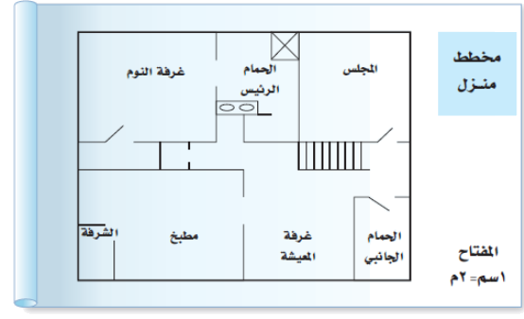  جد الطول والعرض الحقيقيين لكل غرفة مما يأتي. وقرب الناتج إلى أقرب عدد صحيح.  * المجلس * غرفة النوم * الشرفة | 4) هندسة معمارية: يستعمل مهندس معماري مسطرة خاصة لرسم التصاميم والمخططات. إذا كان طول جدار على المخطط 22 سم ، وطوله في الواقع 30 م فجد مقياس المخطط .  5) علم الأحياء: يمثل الشكل المجاور صورة مكبرة لأحد أصغر أنواع السمك المسمى سمك ستوت. إذا كان طوله الحقيقي يساوي 8 ملم فجد مقياس الرسم .  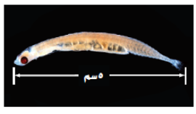
التقويم |  | تحد: صف كيف يمكنك إيجاد مقياس الخريطة التي لا تحتوي علي مفتاح يبين المقاس المستعمل فيها .
الواجب

معلم المادة/ أحمد صالح الديني مدير المدرسة /

